Jueves
12
de mayo

Sexto de Primaria
Lengua Materna

Compartiendo caminos y saberes

Aprendizaje esperado: reflexiona sobre la migración como fenómeno social.

Énfasis: elabora textos bilingües sobre experiencias de niñas y niños migrantes.

¿Qué vamos a aprender?

Aprenderás que la migración es un tema muy recurrente en nuestro país y muchos niños lo viven en carne propia, con las experiencias de estos niños migrantes podrás elaborar textos bilingües.

¿Qué hacemos?

Lee el mensaje de un maestro:

Hola niñas y niños, soy el maestro: Dionisio Demetrio Olivares Gamboa, hablo la lengua mazateca del estado de Puebla, vengo de una pequeña comunidad que se llama Tecolotepec San Sebastián Tlacotepec y estoy muy contento de estar con ustedes en esta sesión.

Ndogondójo nchistí, ngo´o já chinaxujun: Dionisio Demetrio Olivares Gamboa, an nóngi ngichijkú cho´o tsa’a Nuúntsio’on, Ku tso xkún jtínno’o ngo go’oxú kokuyónu’u ngoto’ótsa’a jño chito xu tu samóyo kini jkú jko tsáa ku singoxkún yongo’o akúxumo choyíndue xujun annójoón ku jkonrrején.

Para iniciar, observa la cápsula Don Leopoldo y Cupertino, quienes te hablarán de la migración.

- Video. Don Leopoldo y Cupertino “Migración”
https://youtu.be/y9ejlF2qnjg

Ko’o tikjún Foken. ngomo gatsíjyaá, chitsajaán kibe yisán ku Leopoldo ku Cupertino ndóna kichoninó ngoto,o tsa’a jño chitdo xu samóyo.

¿Qué tal? ¿Te gustó la historia de Cupertino y la migración?

Como pudiste darte cuenta, Cupertino tiene que enfrentar un cambio importante en su corta vida, tal como lo han hecho muchas niñas y niños migrantes no solamente en México, sino en todo el mundo.

Las historias de las niñas y niños migrantes son impactantes. Considera los siguientes datos.

Ko’o tijkún ngoxa no’en Foken. Moxkúnno agúxu satsúyijí jño kibe nchiste xu míjngu ngontdá santsúyijí.
Yaána ngontda’a chítsajanyongo’olaá a kútjinni.

En todo el mundo millones de personas se mueven de sus lugares de origen (países, regiones, pueblos o comunidades) buscando mejores condiciones de vida.

kúngotse’e ngosúntda míjngu chito batjunni ngontdáa ndó ngo tsín ngo botsí jngú jkobanichín xu ndojó tijkun.

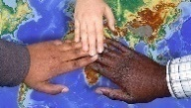

Buscando alejarse de la violencia, de la pobreza y la exclusión que les niegan oportunidades y esperanza, en América Latina, 6.3 millones de niños, niñas y adolescentes migrantes en la región, enfrentan situaciones que los ponen en riesgo, muchos también viajan al norte para reunirse con sus familias.

Bajtukóxian kochón, jkoyimo gu ngomí jtúbagando ndo jtuxiaán jkogixia’a. jabi xíjgua yisaán ngosuntda ndotdasuyejé, 6.3 millónes xumó nchiste xu satsújin jabu jko. Yonko’oxúnni xu fí ngotsókua’a nonginojón ngomo xu kójinni chitdaá.

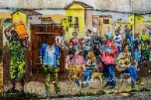

En México se hacen grandes esfuerzos para garantizar los derechos a la seguridad, la salud y la educación de las niñas y los niños migrantes muchos de ellos provenientes de comunidades indígenas- sin embargo, aún falta mucho por hacer.

Yoo nongi Méjiku jkomoxó jmanni ngomí dtu jkoxkún kantdúnni, ngotdo’otsa’a xke, chinaxujun ngomo kotdosa’ajtiaán jkojtua’a jñó nchiste xu mínchomoyo. Maátdungotse’enni ngo noxinondo yimo nrrubonní. tsaxkuchójongiso.

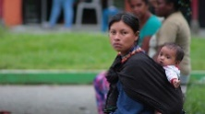

Pero la migración también abre oportunidades para conocer y aprender de otras culturas y de otras lenguas, de compartir conocimientos y experiencias de vida que enriquecen nuestras formas de ver y de entender el mundo.

Ngogi’ixu tajti jño kibe chito tukú moto’óta akútdaxusatsuyijí xujke’e noxinondó, kini aán, gu ko’oxú síkojtiyo jmana xumáa góyotdanó akúxu jkutsaján ngosúntda.

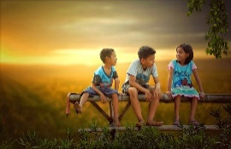

Para desarrollar el tema de hoy reflexionar sobre la migración como fenómeno social, observa el siguiente video en donde conocerás que con la migración también se movilizan las lenguas y las culturas de los migrantes.

Ngomo skoyonó jabi jko xu tdastuchitsaján -sakítsanyaá ngoto’otsa’a jño chito xu tu samóyo kini ngú jko xu tsojóyajaá -yaána chitsájan kibe yisán xu jko’o ngomo choxkén akúxu jabi jko botajkoyódaa jñó annójon gu akúxu bayijíloti jño kibe chito. Sosánlonnu.

- Video. Compartiendo el maíz y demás guisos.
https://ventanaamicomunidad.org/V/RsgS23ml

Como pudiste observar, con los migrantes se trasladan y se comparten sus conocimientos sobre muchas cosas, entre ellas la alimentación que es una práctica cultural que caracteriza a todos los pueblos del mundo y que en México tiene como hemos visto en otros programas su base en la gran diversidad de conocimientos y formas de uso del maíz, del chile y del frijol, alimentos básicos de los pueblos originarios.

kini ya gichitsajána, kibe chito ngo samóyo sikójtuyotáa shíjkin jmána xu baá, ndona bogutaa a gúxu bacheé gu ndó ngu ngu noxinondó jkobaá jkobaá a kúxu bojkian -gini chitsaján xu jke’e ngontdaa-ngotse’e xu tjiaán ku akúxu sijkian nojmá, jño ku nojmó, gu tsín xkoo ngu jnguni noxinondó

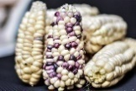

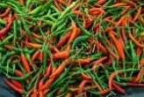

México tiene una riqueza extraordinaria en su gastronomía. Las recetas que se intercambian en el video, son una pequeña muestra de la diversidad y de cómo ésta puede compartirse y a la vez incorporar nuevas prácticas.

En México la migración entre regiones o entre estados, tiene tiempos y rutas muy marcadas, y en ella participan niñas y niños.

Noxinondo Méjiku jño chito xu bosámoyo tjían nichen gu ndiyó, ngóxa no’í Foken, yotá samójin jño nchisti xkoo.

Preguntas para desarrollar el tema.
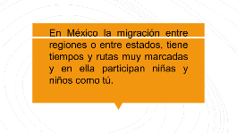
¿Habías escuchado hablar de las niñas y los niños hijos de jornaleros agrícolas migrantes?

¿Áya só kinujyí ngoto’otsa jño kibe nchiste a gúxu si’íxo jño no’ían ngo go’oxú samóyo?

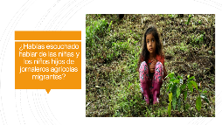

¿Sabes quiénes son y qué piensan?

¿A jyoní xona gu akúxu sikítsan?

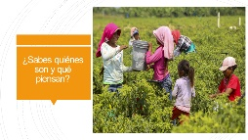

¿Con qué sueñan y cómo conviven estableciendo lazos de amistad y solidaridad?

¿Jmá tdaxu sínajño gu agúxu batsutín?

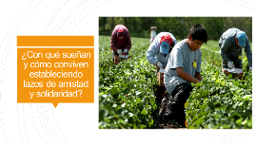
“Autobiografía, Saá Kúi” (Jenifer Juárez López, 11 años, mixteco bajo) “Narraciones de las niñas y niños migrantes de familias, migraciones y caminos”

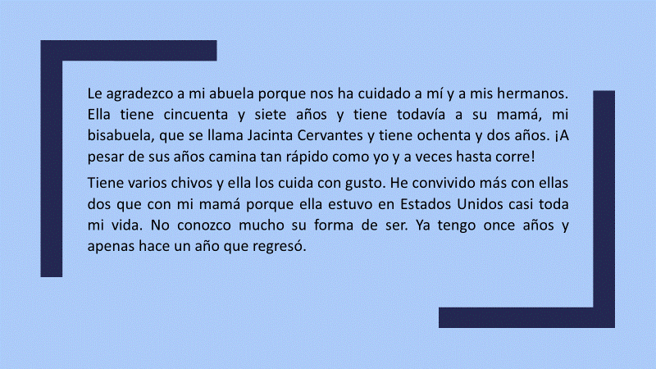

¿Qué te pareció el relato Jennifer Juárez?

Nchisti, ¿Akisosánnuú xúya yanojmínno jabi no´ín cho Foken?

Ákominchoñijiínna tungojti’a jngu xó kandája.

¿Podrías ubicar en un mapa de la república mexicana el estado de origen de esta niña y qué ruta siguió durante su viaje al norte del país?

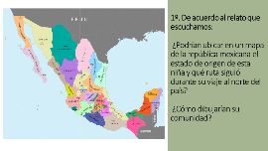

Observa el mapa y ubica la ruta que siguió Jennifer Juárez, desde el punto de partida que es Oaxaca hasta Baja California.

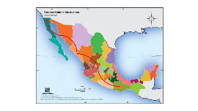

¿Cómo dibujarías su comunidad?

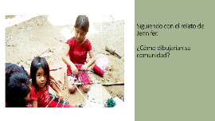

¿amoó gotsíjin yo ndo yinchoyaja noxinondó xu sijngúnni Méjiku ngontda ndó nrubonní jabi tsúche ku ja ndiyó xu sijkian ngofí ngotsokua’a ngontdanojón?

¿agúxu sagiyí noxinondolígi?

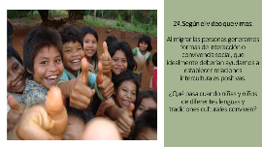

Al migrar las personas generan formas de interacción o convivencia social, que idealmente deberían ayudarles a establecer relaciones interculturales positivas.

¿Qué pasa cuando niñas y niños de diferentes lenguas y tradiciones culturales conviven?

Ngo goóxú minchomoyo chito ba’axkúntana tsen xu jkeé, tsu ngu jkokixee kijtangilaá kosagujunilónrunona ngomo skiaxkún xíjkin jmana xu tjian ngu ngu noxinondó.

¿Akúmo tio’o jño nchiste xu jke,é án choo gu jke’exu sayiji ngojín xíjkin?

Conversa con mamá, papá o tus hermanos y si puedes consultar con tu maestra o maestro para que te apoyen a responder.

Recuerda que la mayoría de la población migrante en México, es originaria de los estados de Oaxaca, Guerrero, Chiapas, Veracruz y Puebla y que muchos de ellos son parte de algún pueblo indígena.

También puedes disfrutar cuando regreses a tu escuela más historias de niñas y niños migrantes en el libro “Narraciones de las niñas y niños migrantes, de familias, migraciones y caminos”, que podrás encontrar en tu biblioteca escolar o de aula.

Chikijií nolíji, noínlijí ku jño xingií ku tsumoxúñi’í tdajaá jkojtu chinaxujunligí ngomo gotosakulí.
Kioo chojínli ndongo ngisojkímo nchiste xu samóyo noxitsa nruboní, Chiapa, Veracruz, ku núntsio’on ngontda’a.

Tukú moó sokulí kibe án kini jño kibe xujun

Ahora puedes decir que aprendiste algo más sobre las niñas y los niños migrantes de México.

Queridas niñas y niños, espero que les haya gustado este tema y por hoy me despido de ustedes, deseándoles lo mejor y esperando que regresen seguros y contentos a sus escuelas.

¡Hasta pronto!

Ngotsi’ínni ngojñí nchisti, tujá kuña’a akisosánnuu xuyaa gichótoya ku tio’oloskojíngona, chitsájanxkunlaa yijinnuú gu ndojolo tditósa’aniina nijyo chinaxujunnuú.

¡tió skojén!

El reto de hoy:

Investiga con tu familia si en la comunidad donde vives hay niños y niñas migrantes, o si pasan por allí cuando migran, o qué saben de estos niños y niñas.

Si en tu casa hay libros relacionados con el tema, consúltalos, así podrás saber más. Si tienes la fortuna de hablar una lengua indígena aprovecha también este momento para practicarla y platica con tu familia en tu lengua materna.

¡Buen trabajo!

Gracias por tu esfuerzo.

Para saber más:
Lecturas

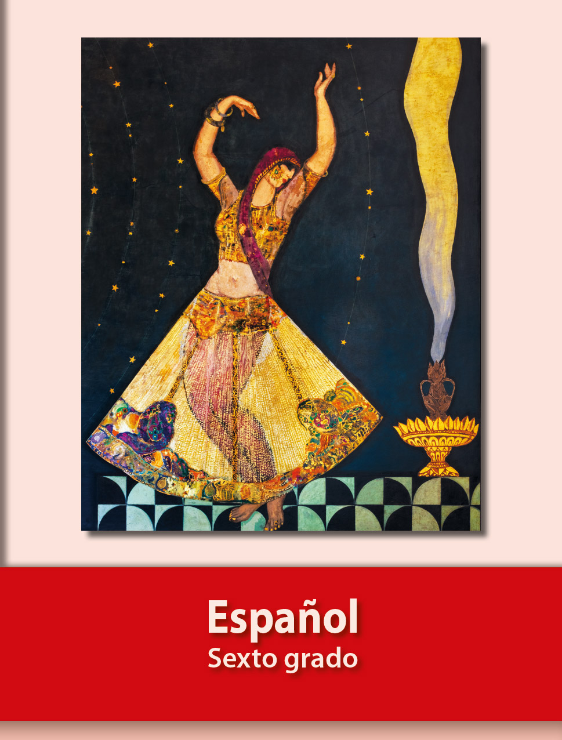
https://libros.conaliteg.gob.mx/20/P6ESA.htm

